Утвержден
протоколом собрания граждан
об участии в конкурсном отборе
инициативных проектов
на территории Восточного сельского поселения
Усть-Лабинского района Краснодарского края
от 01.02.2021 г.

Инициативный проект

«Благоустройство территории прилегающей к дому культуры по ул. Красной в ст. Восточной
Усть-Лабинского района»

2021 год

2021 год

Дизайн- Проект

«Благоустройство территории прилегающей к дому культуры по ул. Красной в ст. Восточной
Усть-Лабинского района»

Заказчик
Администрация Восточного сельского поселения
Усть-Лабинского района Краснодарского края

Пояснительная записка

Основание для проектирования

Проектная документация по объекту выполнена в рамках Постановления главы администрации (губернатора) Краснодарского края от 06.02.2020 года № 70 «О краевом конкурсе по отбору проектов местных инициатив».

Характеристика земельного участка

Категория земель – земли населенных пунктов.
Виды разрешенного использования - размещения сельского Дома культуры.
Кадастровый номер 23:35:0605001:701.
Благоустраиваемая территория, площадь. 6585 +/- 23 кв.м. , находится в границах земельного участка с кадастровым номером 23:35:0605001:701. Вблизи благоустраиваемой территории расположены объекты МКОУ СОШ № 15, администрация поселения, амбулатория, сберкасса, аптека, ИП магазин « НАДЕЖДА», почта, библиотека, территория парка.

Описание проектных решений

- очистка и подготовка земельного участка;
- разборка асфальтобетонных покрытий тротуаров и бортовых камней : на бетонном основании;
- устройство асфальтобетонного покрытия дорожек и тротуара;
- установка новых бордюров.

В дизайн – проекте:
Приложение 1. № -1 – здание дома культуры, №-12 - прилегающая территория к дому культуры;
Приложение 2. Текущее состояние объекта и планируемый результат.

Приложение 1.

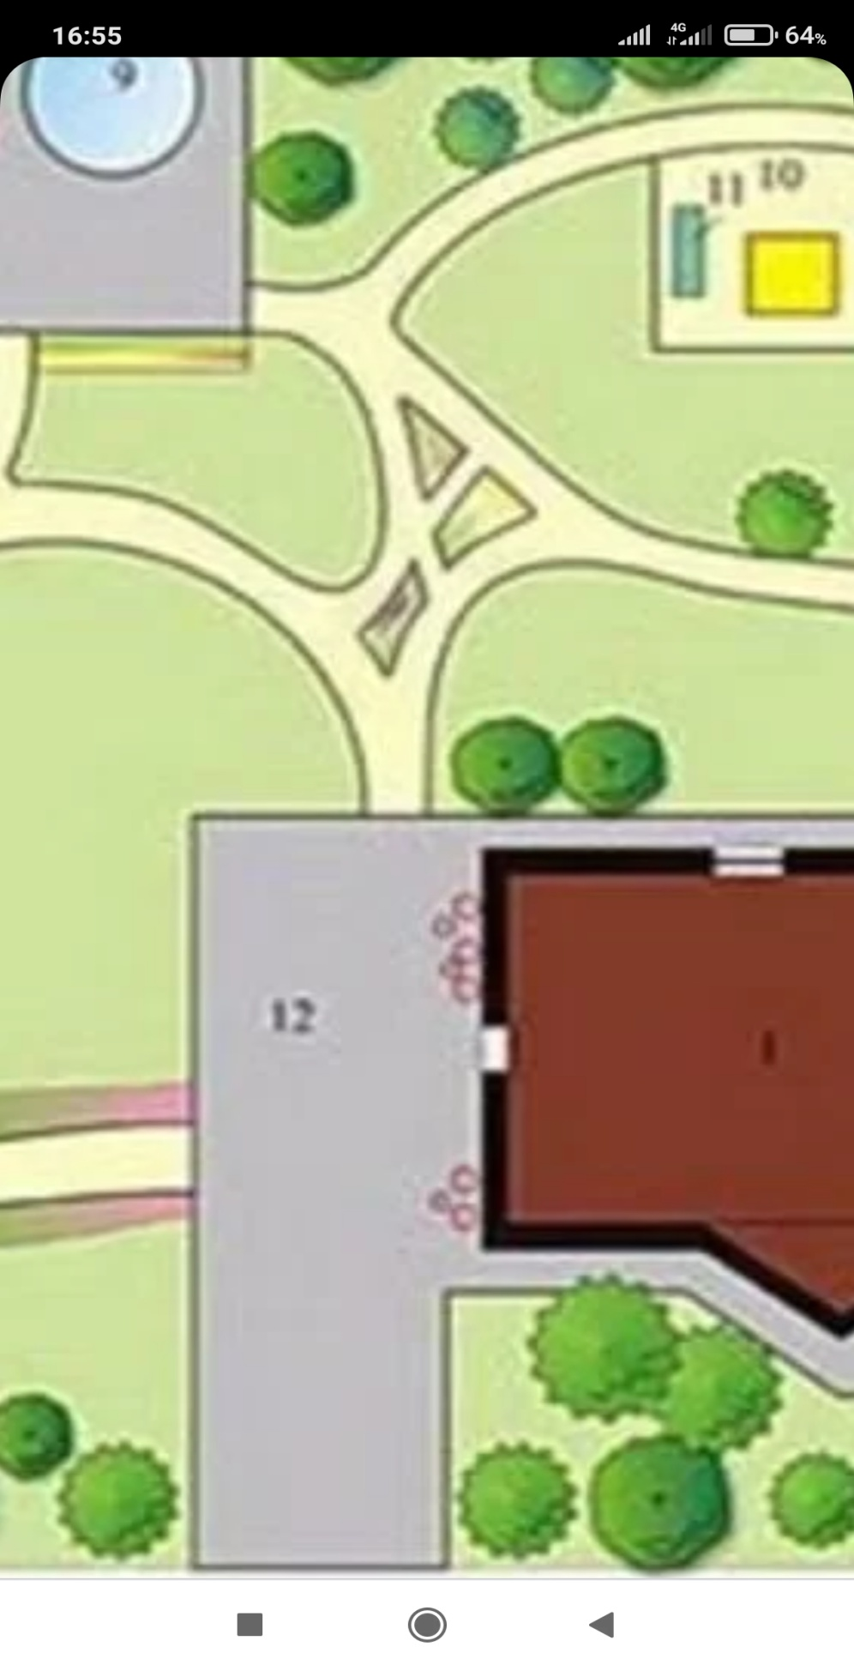

Текущее состояние объекта

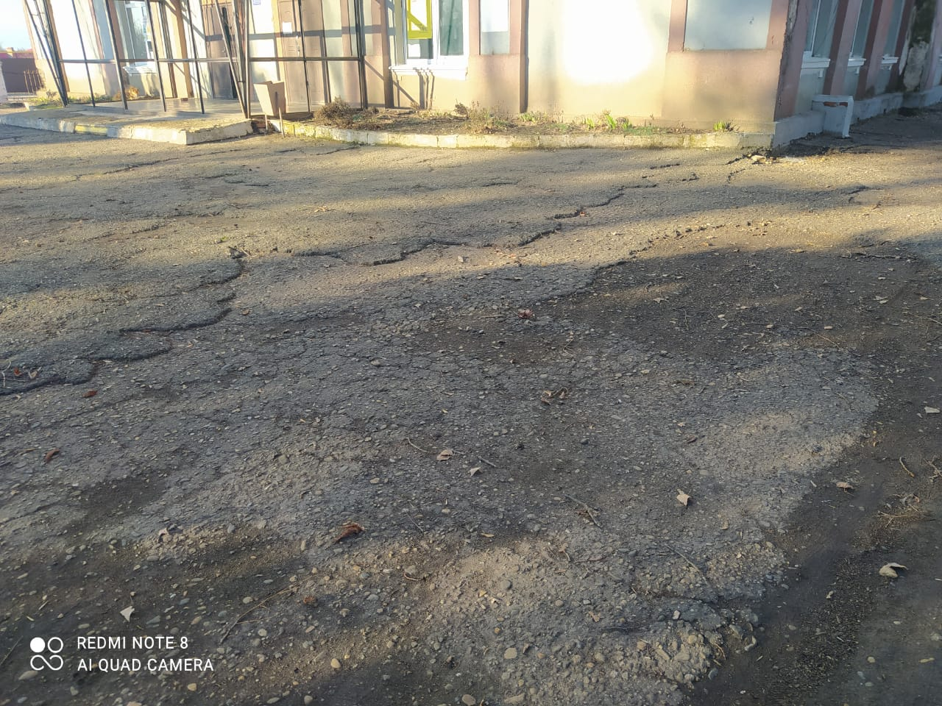

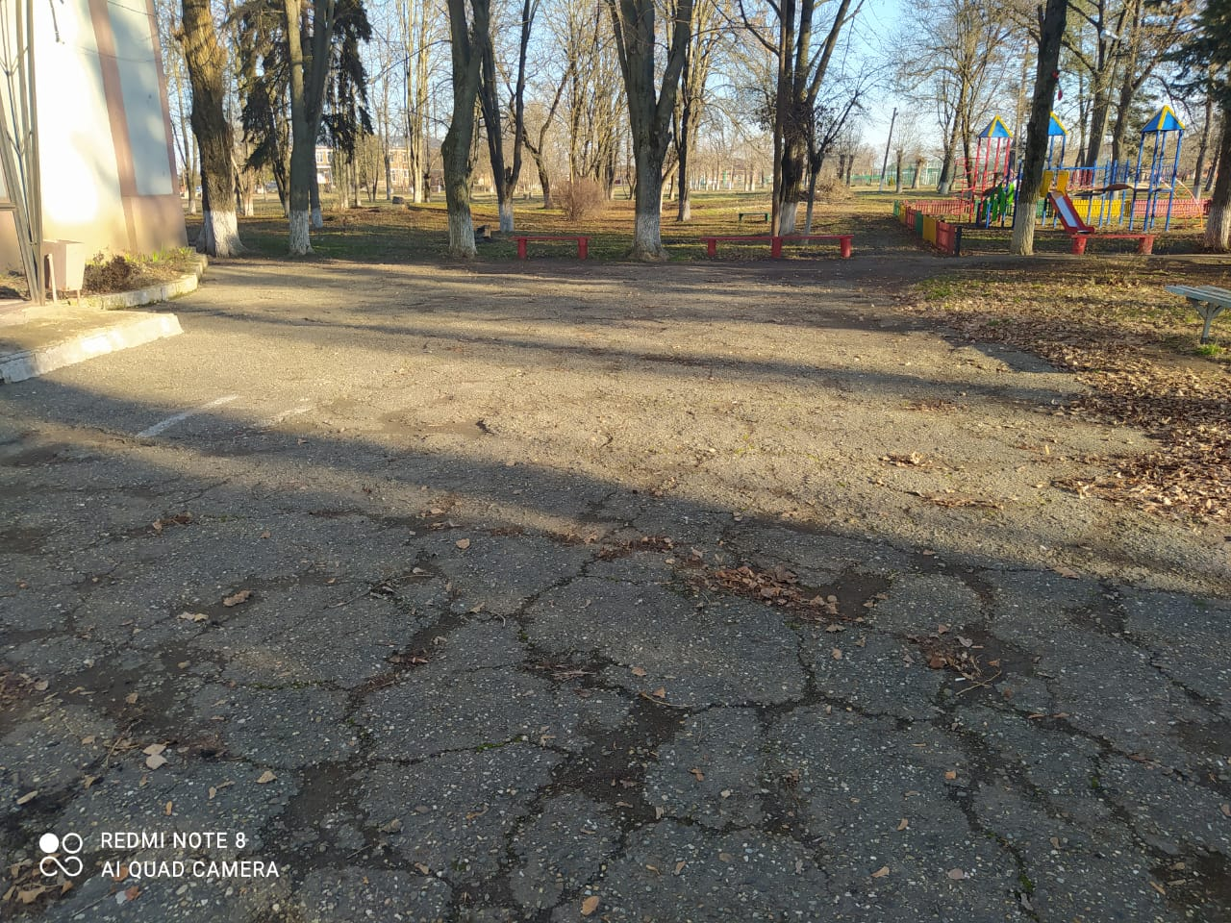

Приложение 2.
Планируемый результат после
реализации проекта
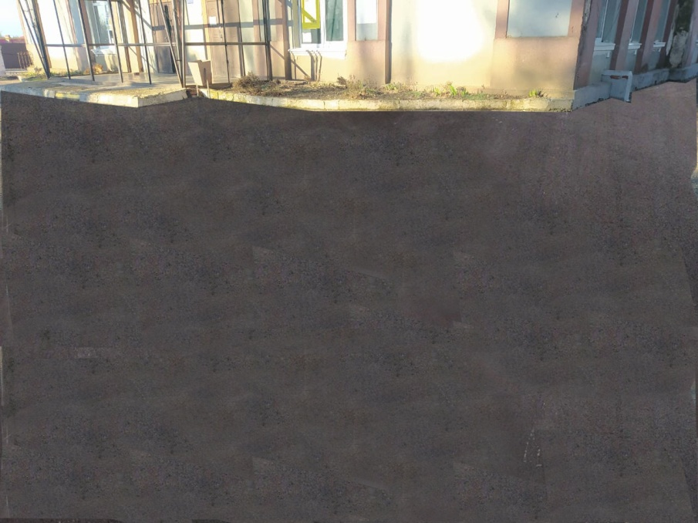

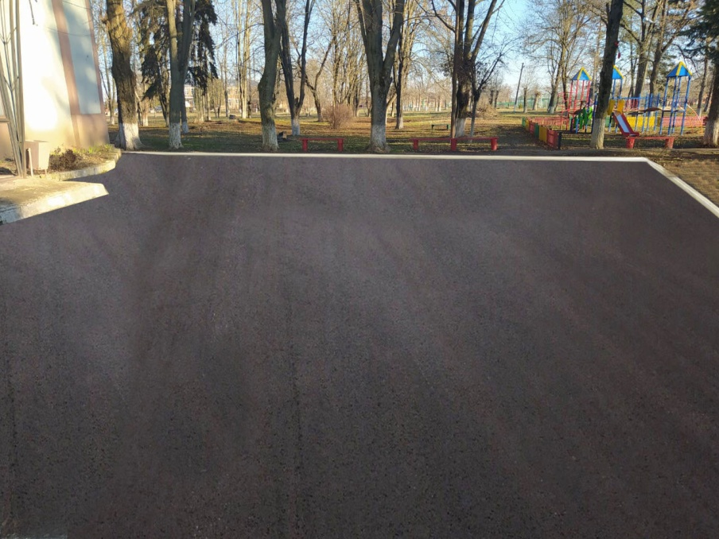

Текущее состояние объекта

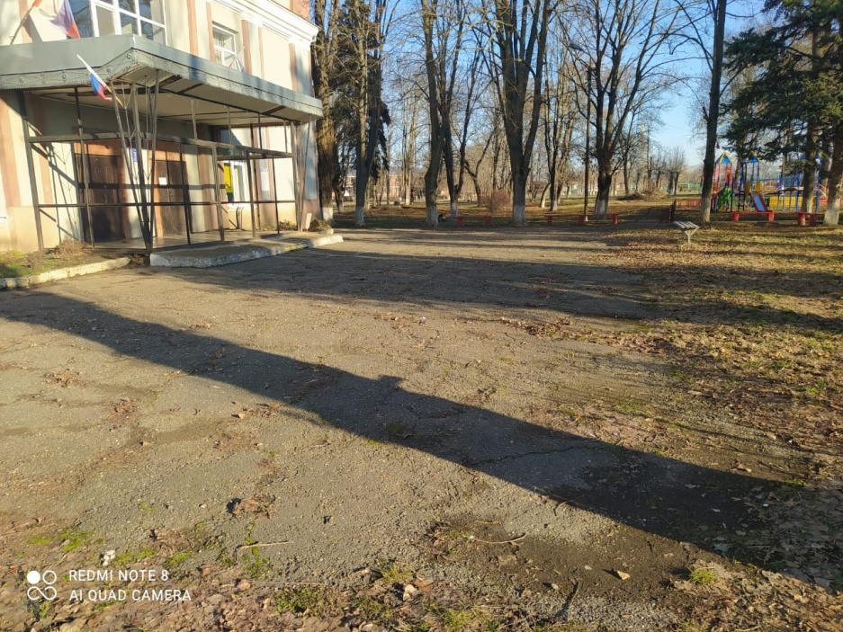

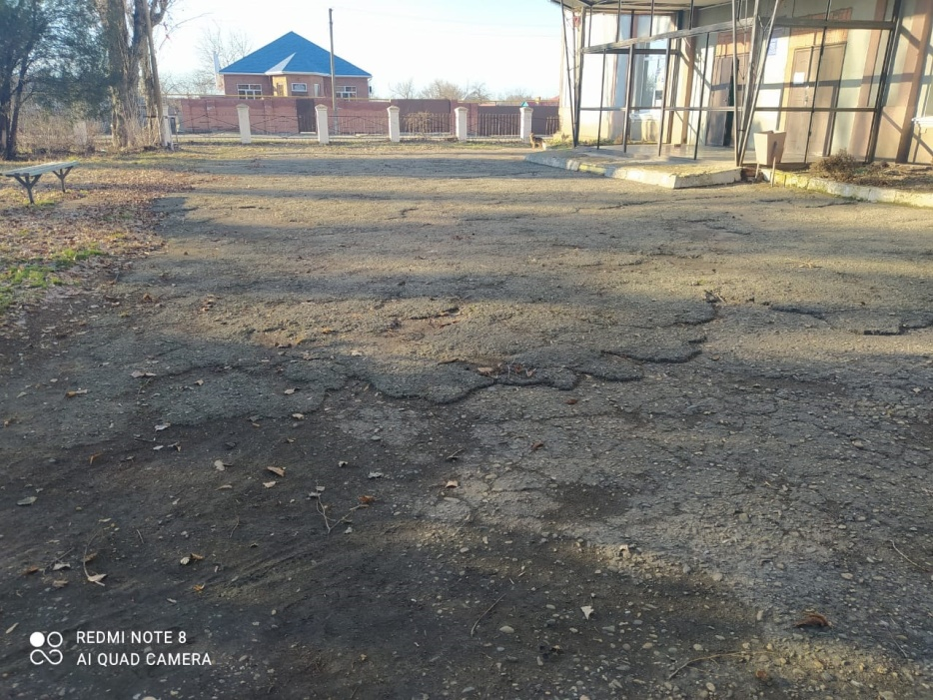

Планируемый результат после
реализации проекта
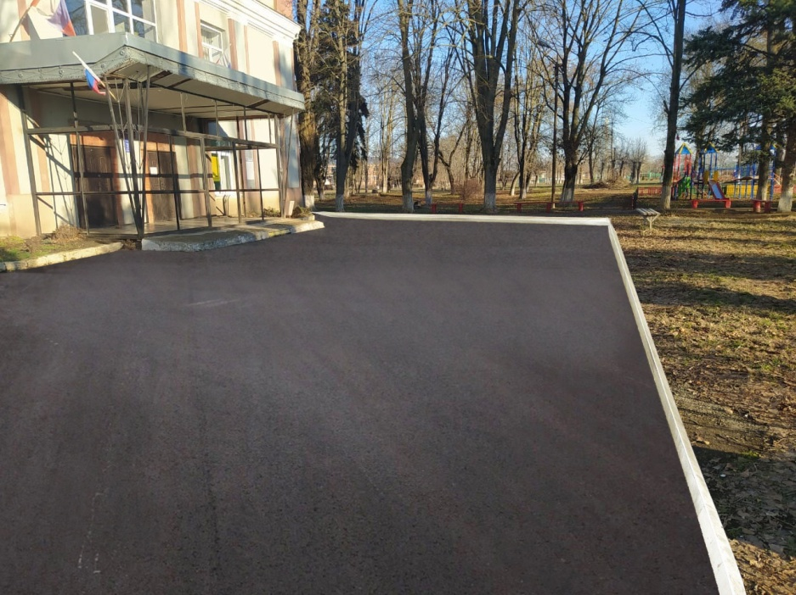

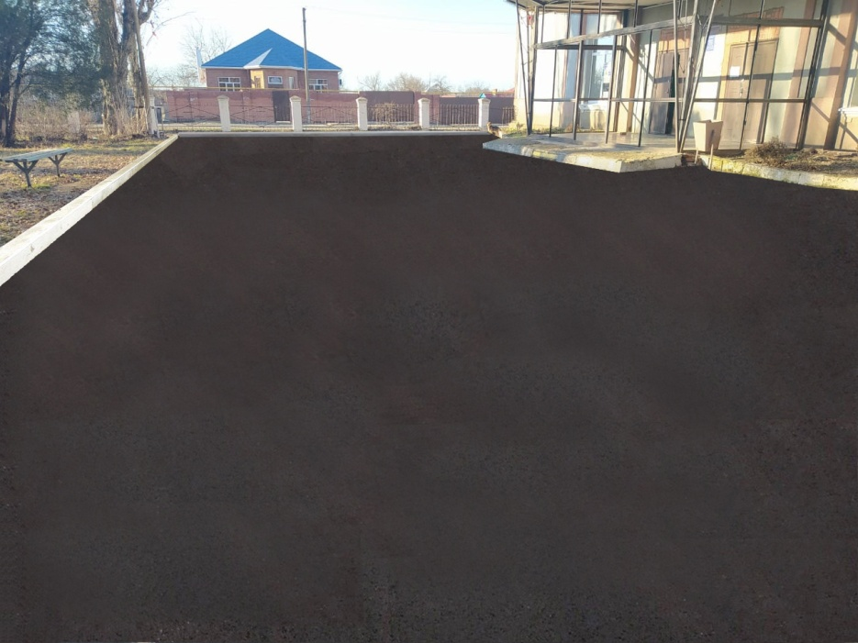

Текущее состояние объекта

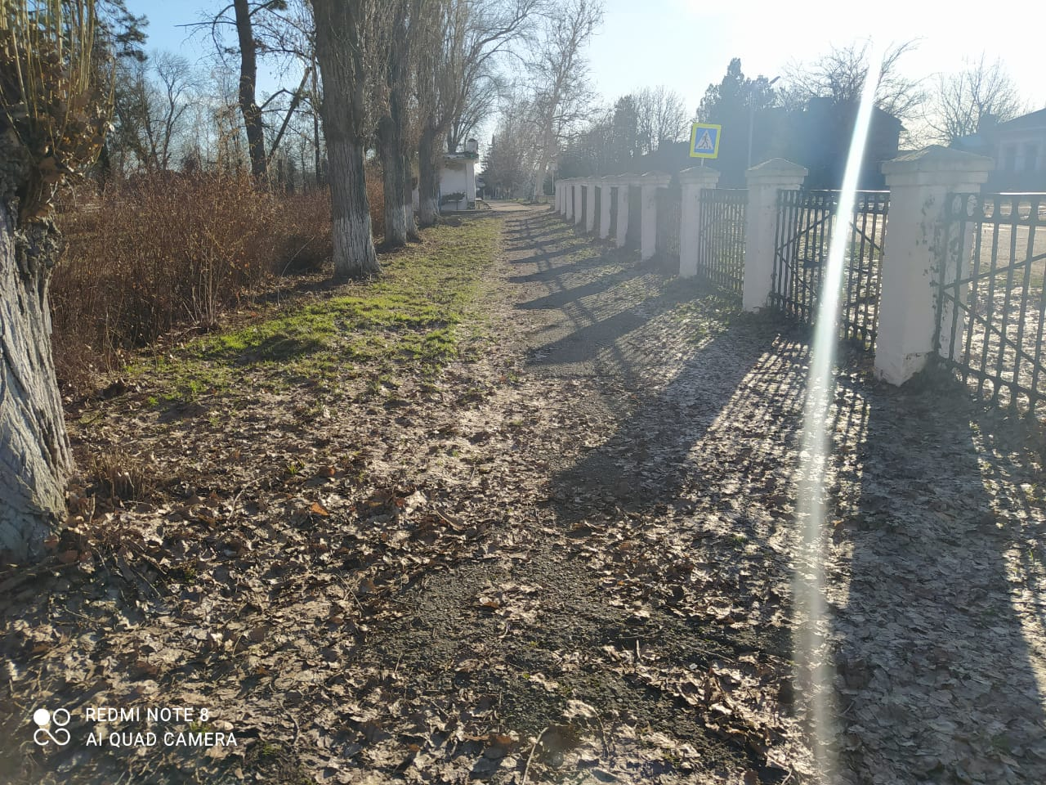

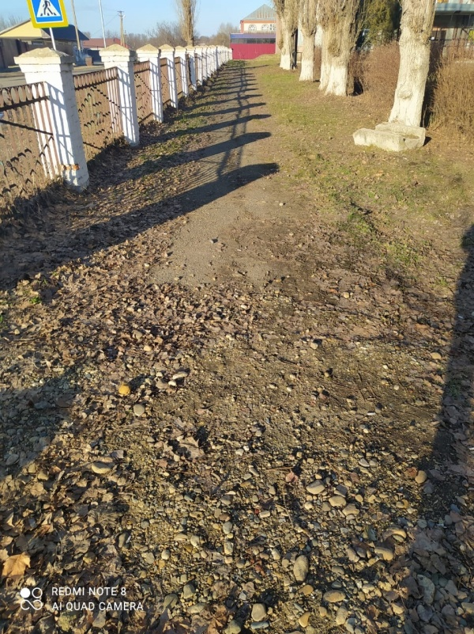
Планируемый результат после
реализации проекта
